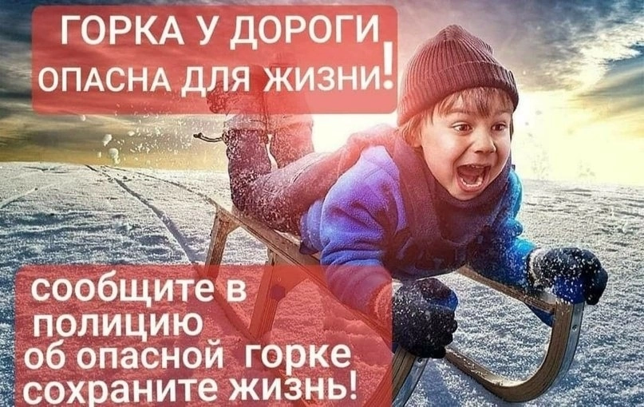
❄🛷 Горка у дороги — опасна для жизни
В зимний период дети большую часть времени проводят на улице, катаясь со снежных горок.
Часто такое, казалось бы, безобидное развлечение вызывает серьезные опасения, ведь в большинстве случаев горки возникают стихийно, их раскатывают во дворах дети и расположены они вблизи дорог либо с выездом на них.
Сотрудники Госавтоинспекции Тугулыма обращают внимание родителей, что съезд с подобных «горок», вызывает риск попадания детей под колеса проезжающих по проезжей части дороги транспортных средств.
✅ Родители! Проведите беседу с детьми, расскажите чем опасна такая забава!
Задумайтесь о том, где и как проводит время ваш ребенок, находясь на улице. Необходимо, в первую очередь, предотвращать катание детей с горок, съезд с которых выходит на проезжую часть, ведь ребенок может оказаться под колесами автомобиля!
Не оставайтесь равнодушными и безучастными, если увидите ребят, катающихся с таких горок, сделайте им замечание и предупредите их об опасности, если эти дети знакомы Вам, то предупредите их родителей, возможно, таким образом вы спасете жизнь ребёнка!
Сотрудники Госавтоинспекции обращаются с просьбой при выявлении потенциально опасных горок, наледей и скатов, выходящих на проезжую часть и используемых детьми для катания сообщать по телефонам: (34367)-2-25-49, 02, 112.
🙏Только общими усилиями мы сможем сделать прогулки и забавы наших детей безопасными!

